С 12.05.2020 по 17.05.2020 в ГКОУ РО Пролетарской школе-интернате прошла неделя профилактики детского дорожно-транспортного травматизма «Ребенок и дорога».
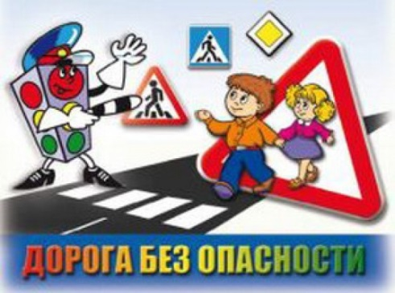
В последние годы образовательными учреждениями уделяется большое внимание безопасности жизни маленького человека. И для тревоги есть немало поводов. Как показывает статистика, в последнее время участились случаи травматизма детей и гибели детей при различных обстоятельствах. Самый большой процент приходится на дорожно-транспортный травматизм. Поэтому в ГКОУ РО Пролетарской школе-интернате большое внимание уделяется профилактике дорожного травматизма и изучению правил дорожного движения детьми.
Профилактика и предупреждение детского дорожно-транспортного травматизма, сохранение жизни и здоровья обучающихся – это главная задача педагогов школы-интерната. Мы считаем, что проведение профилактических мероприятий способствует формированию культуры поведения на дороге у детей и подростков. Ограничиться только беседами с детьми, словесными наставлениями, невозможно. Здесь нужна система работы. Поэтому формы работы в направлении безопасности обучающихся достаточно разнообразны.
Правилам дорожного движения в школе-интернате обучение несовершеннолетних участников дорожного движения осуществляется по следующим направлениям: развивающее – это формирование представлений о том, что дорога несет потенциальную опасность, а ребенок должен знать правила и быть очень внимательным, формирование практических умений и навыков безопасного поведения на дороге; воспитывающее – становление школьников как полноправных участников дорожного движения, формирование ответственного поведения на дорогах, формирование основ социального поведения, позволяющих ребенку дорожить собственной жизнью и жизнью других людей; контрольно-оценочное – оценка эффективности обучения Правилам дорожного движения.
Главная цель недели профилактики детского дорожно-транспортного травматизма «Ребенок и дорога» - профилактика детского дорожно-транспортного травматизма, закрепление детьми правил дорожного движения.
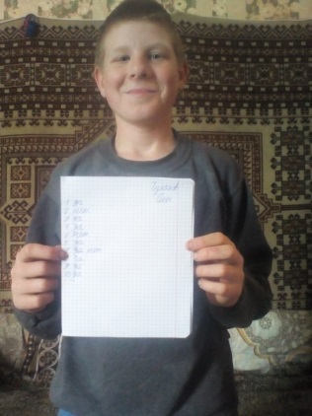
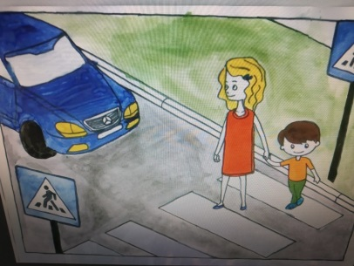
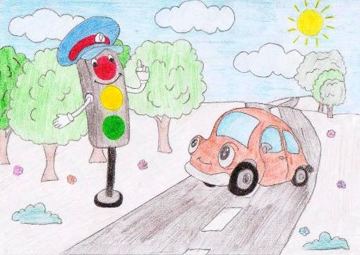
Несмотря на самоизоляцию, в рамках недели профилактики дорожно-транспортного травматизма классные руководители и воспитатели организовали и провели ряд интересных мероприятий, таких как классные часы «Внимание! Дорога» и внеклассные мероприятия «Дорога требует дисциплины». Воспитатели познакомили учащихся и родителей с памятками «Правила юного пешехода», «Правила для велосипедистов», «Наш друг Светофорик». Воспитателями были организовали просмотры профилактических мультфильмов и обучающих видеороликов по профилактике дорожно-транспортных происшествий с последующим обсуждением этих происшествий и правил поведений «Безопасная дорога», были проведены тестирование «Я - пешеход», «Правила велосипедиста», викторины по ПДД, конкурс рисунков и поделок «Наш друг - дорожный знак», «Я и дорога». Воспитатели старших классов разработали памятки для учащихся и родителей по правилам дорожного движения «Правила безопасного поведения при самостоятельном передвижении по городу», «Внимание! Дорога!». На внеклассном мероприятии в 7 классе обучающиеся просмотрели презентацию «Дорога не для игр», а потом активно разгадывали кроссворд и совершенно правильно ответили на все вопросы теста, а также отвечали на вопросы викторин и тестов, подготовили рисунки и поделки. А самое главное, снова повторили правила поведения на дороге. Хочется отметить активных ребят: Гордиенко Игоря, Мукаилова Алигайдара, Колодяжного Максима, Чумакова Олега, Еськова Максима, Игнатенко Сергея. Все учащиеся с 1 по 9 класс стали участниками недели по профилактике детского дорожно-транспортного травматизма «Ребенок и дорога».
Перед отпуском на каникулы всем обучающимся направлены памятки и листовки с основными правилами поведения, чтобы дорога стала безопасной для всех участников дорожного движения.
Но любая работа, какую бы мы не проводили в школе, никогда не будет максимально эффективной, если мы не будем привлекать к ней родителей. Ведь именно в семье, в первую очередь, ребенок берет примеры для подражания. Только благодаря тесному взаимодействию родителей и школы-интерната можно добиться успехов в воспитании ответственных участников дорожного движения, выработать правильные навыки и привычки безопасного поведения, воспитать культуру поведения участников дорожного движения. Поэтому в мероприятиях недели также активное участие приняли родители обучающихся, помогая им повысить уровень знаний по профилактике ДТП и сформировать умения и навыки безопасного поведения на дороге.
Всего в мероприятии приняли участие 75 обучающихся. Проведенная неделя профилактики показала прочные знания правил безопасного поведения на дороге и на улице у обучающихся.

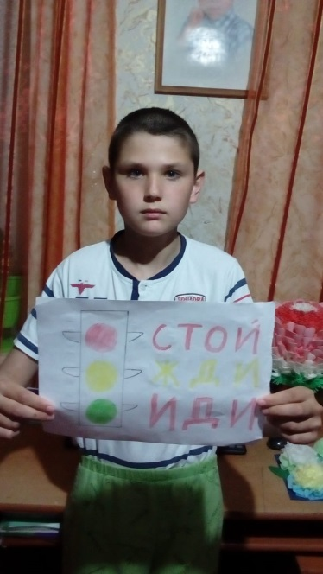

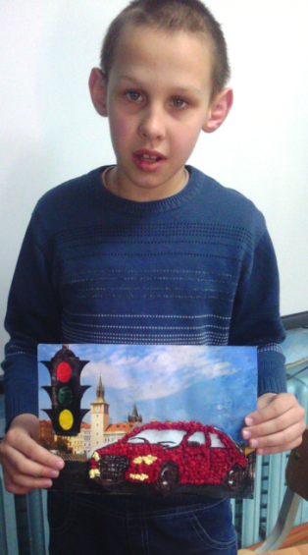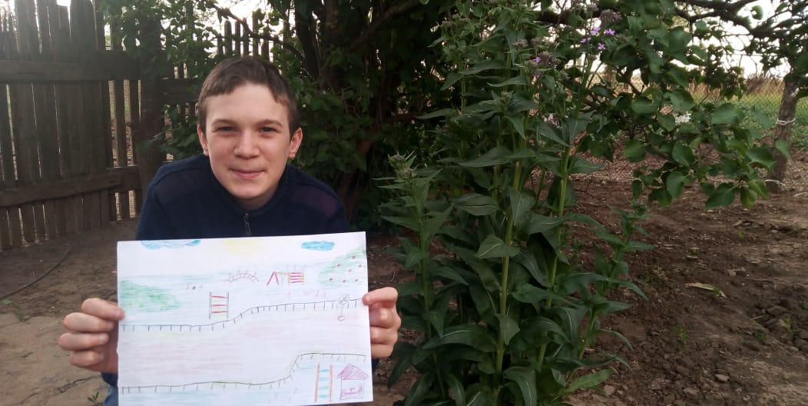
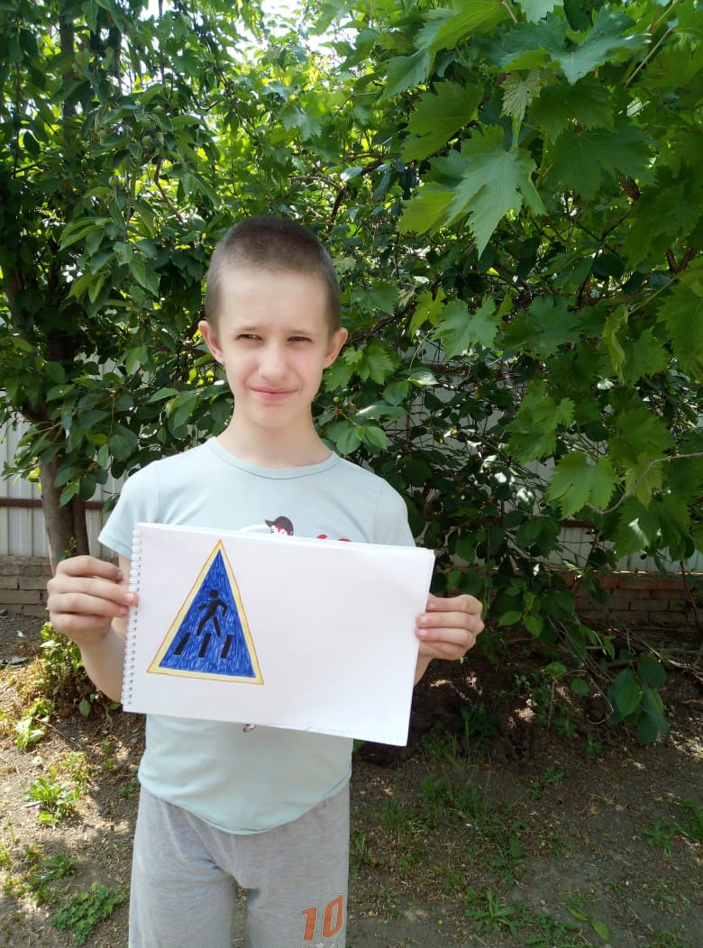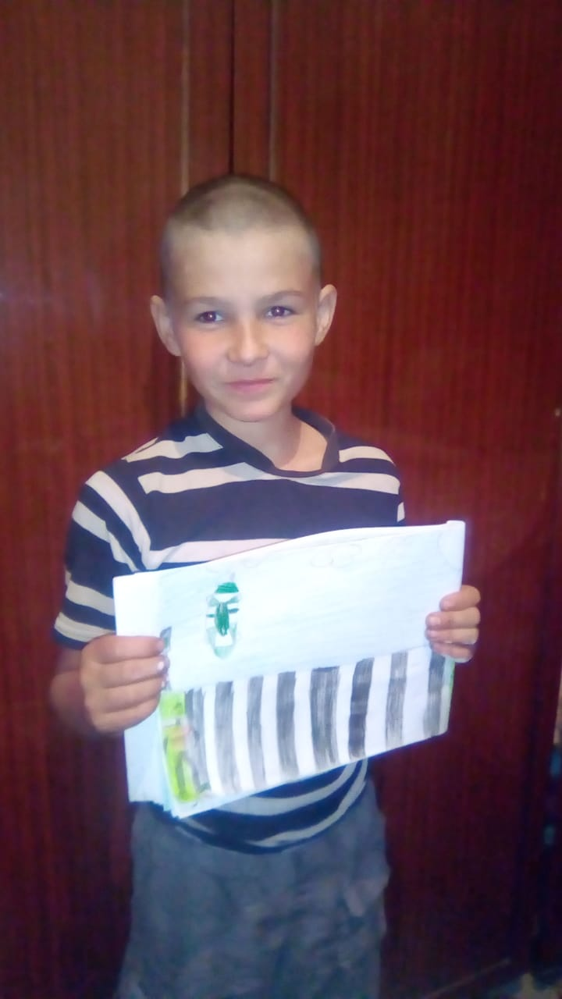

Информацию подготовила воспитатель Куцева Л. В.

